Структурное подразделение "Детский сад № 11 комбинированного вида "МБДОУ" Детский сад "Радуга" комбинированного вида"

Экскурсия в детскую библиотеку- филиал № 1 (май 2016г.)

Воспитатели: Барышникова Н.А.
Щуренкова О.Е.

2016г.

Экскурсии в библиотеку становятся не просто знакомством ребят с правилами, по которым живёт «книжкин дом». Но и средством приобщения к регулярному чтению книг, раскрытию собственных интересов и предпочтений.
27 мая – общероссийский День библиотек. Библиотека – неотъемлемая часть культуры каждой страны. Пожалуй, не найдётся ни одного человека, который хоть раз не был в библиотеке. Несмотря на то, что есть электронные книги, интернет, другие технические новинки, ничто не заменит книгу, никакие новинки техники не сравнятся с ощущениями, которые получает человек, когда берёт в руки книгу. Не у всех есть возможность купить книгу. А вот придя в библиотеку, можно записаться, выбрать понравившуюся книгу, взять её домой почитать.
Сотрудничество детского сада и библиотеки призвано способствовать пробуждению интереса детей к чтению, познанию нового, самосовершенствованию.
В настоящее время перед образовательными учреждениями стоит задача приобщения детей к книге, воспитания интереса к чтению, формирования будущего читателя. Начинать такую работу необходимо с самого раннего возраста. Мы с ребятами совершили путешествие в МИР КНИГИ. А в этом нам помогла наша детская библиотека.
Цели:
1.Познакомить детей с доступностью и принципами работы районной библиотеки.
2.Расширять кругозор детей, способствовать возникновению желания научиться читать.
3.Учить правилам поведения в общественных местах.
В библиотеке детишек ждал теплый прием. Встретила нас очень приветливая библиотекарь Надежда Валентиновна.
Она рассказала ребятам о том, что библиотека – это хранилище книг, для чего она нужна и познакомила с правилами поведения в общественном месте.
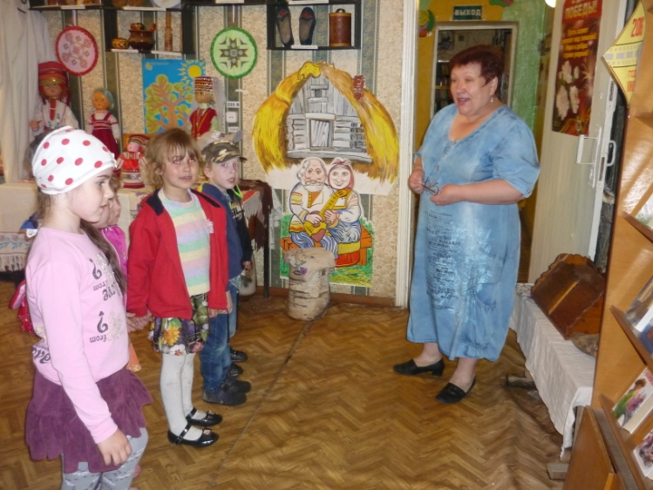

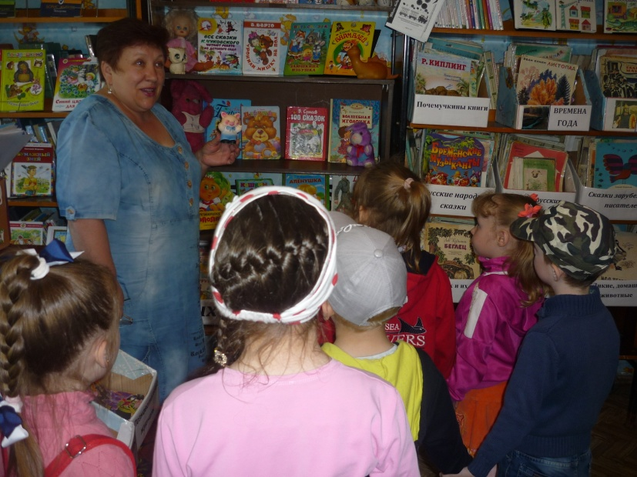

Много эмоций вызвало посещение детского уголка в библиотеке. Дошкольники с большим интересом слушали рассказ о том, как правильно нужно обращаться с книгами, для чего нужны книги и как они создавались. Обратила внимание, как аккуратно расставлены книги на полках, все стоят ровными рядами. У всех книг аккуратный вид.

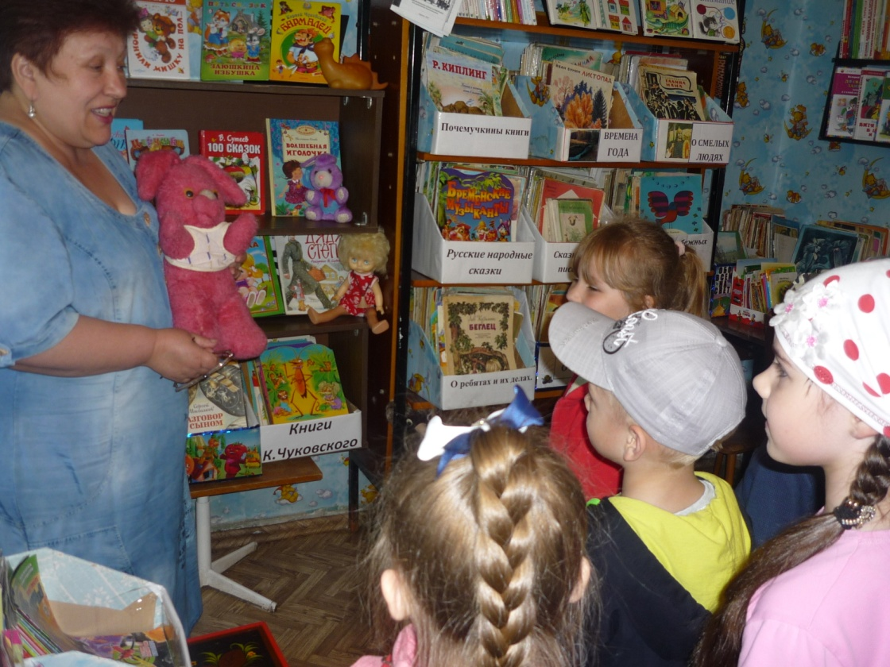

Надежда Валентиновна в игровой форме рассказала о правилах обращения с книгой.

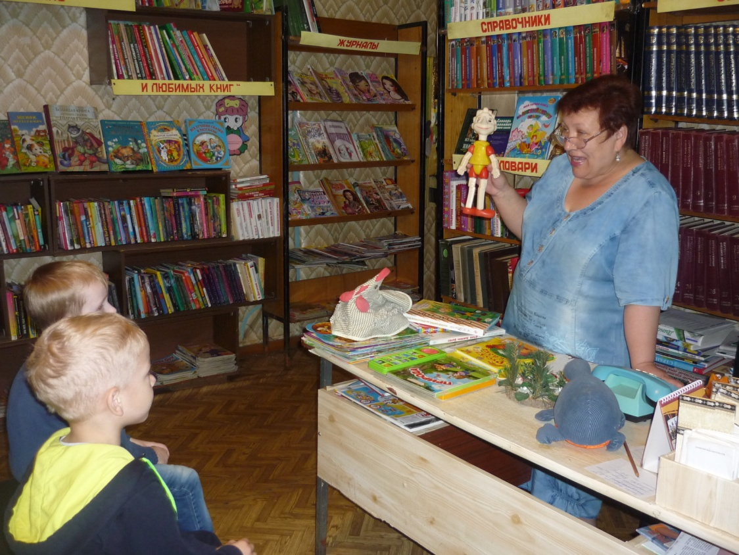

Большое внимание детей привлекла выставка книг. Ребята с удовольствие рассматривали стеллажи, удивляясь большому количеству книг, стоящих на книжных полках

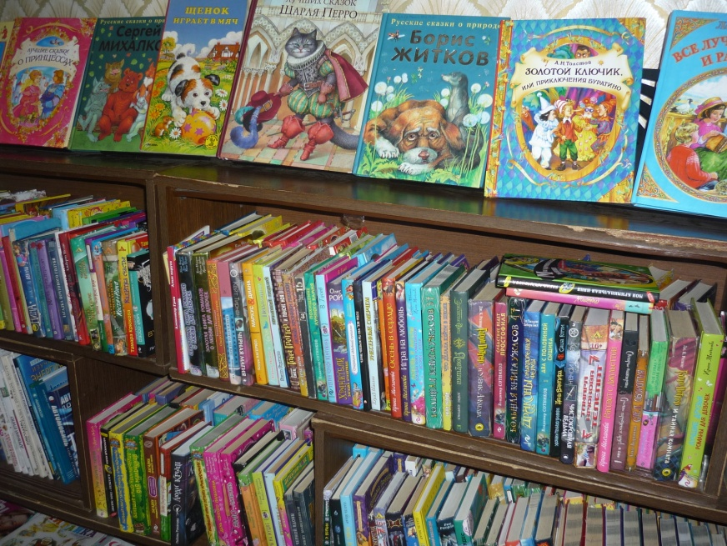

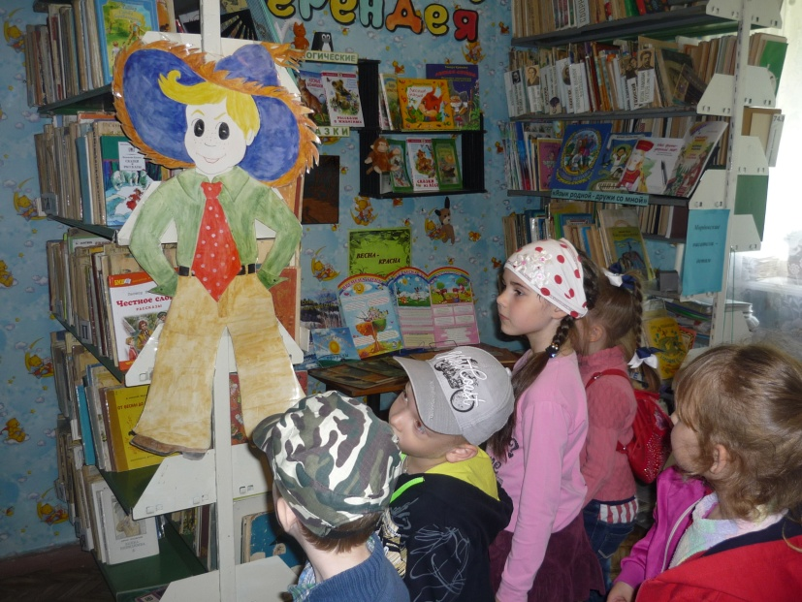

Дети с удовольствием рассматривали книжки–малютки, книжки-игрушки, книжки-раскладушки, книжки-панорамы, энциклопедии на разные тематики.

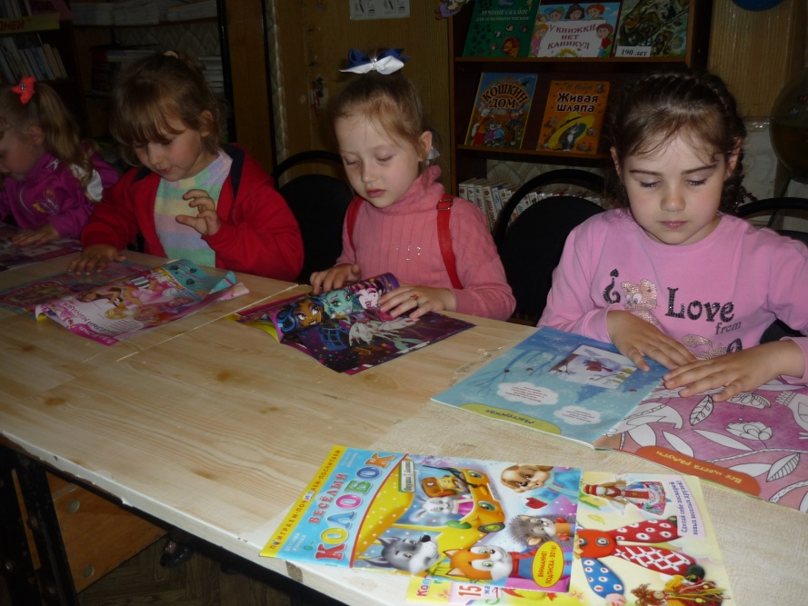
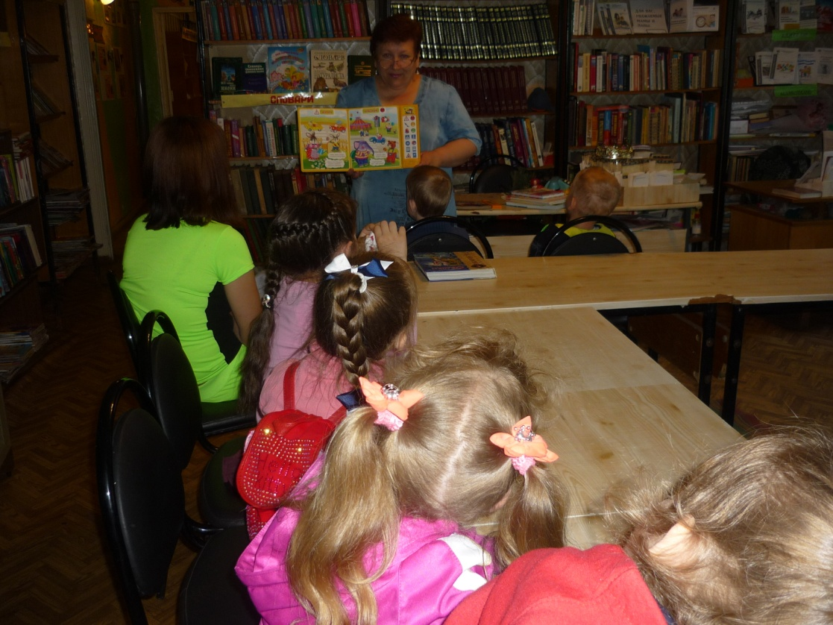

Экскурсия произвела на дошкольников огромное впечатление. Они теперь с нетерпением будут ждать, когда станут читателями этой библиотеки. В результате экскурсии почти все дети захотели записаться в библиотеку, чтобы вместе с родителями брать и читать книги. Ребята, умеющие читать (Кирилл Т., Олеся, Ксюша Е.,) захотели брать книги, чтобы читать их самим.
Хочется верить, что работа библиотеки и МБДОУ № 11г. Рузаевка поможет нашим детям сформировать правильное отношение к людям, к самому себе, к своим правам и обязанностям, поступкам, к труду и к природе.
Как правило, в семьях, где родители часто и много читают детям, существует гармоничная, доброжелательная атмосфера. Чтение книг родителями своему ребенку можно рассматривать как показатель благополучной семьи, в таких семьях низкий уровень насилия и семейной дисгармонии.
Мы очень надеемся, что в течение всего периода наши дети будут читать книги (с родителями и самостоятельно), делиться впечатлениями о прочитанном в группе, использовать полученную информацию на занятиях по знакомству с художественной литературой.

